ФЕДЕРАЛЬНОЕ ГОСУДАРСТВЕННОЕ АВТОНОМНОЕ ОБРАЗОВАТЕЛЬНОЕ УЧРЕЖДЕНИЕ ВЫСШЕГО ОБРАЗОВАНИЯ
«НАЦИОНАЛЬНЫЙ ИССЛЕДОВАТЕЛЬСКИЙ УНИВЕРСИТЕТ
«ВЫСШАЯ ШКОЛА ЭКОНОМИКИ»

Московский институт электроники и математики им. А.Н.Тихонова национального исследовательского университета
“Высшая школа экономики” Департамент компьютерной инженерии

Пользовательская документация
По проекту 1270
«Разработка системы генерации тестовых сигналов для стенда удаленной работы с оборудованием»

Разработчики:
Боев А. О.
Барсток А. А.
Ермолинский О. В.
Руководитель проекта:
Старший преподаватель
Лежнев Е. В

Москва 2025

Оглавление
1 Введение 3
2 Системные и аппаратные требования 3
3 Подключение оборудования 3
4 Запуск программы для взаимодействия со стендом 4
5 Настройка путей для сред разработки 5
6 Настройка и запуск COM-порта 6
7 Отправка данных 7
8 Получение данных 8
9 Работа с логами 9
10 Работа с камерой 10
11 Генерация сигналов 11
12 Устранение неполадок 17
13 Советы по использованию 18

Введение
SignalCraftApp — это Windows-приложение, разработанное для взаимодействия с FPGA-отладочными платами через программно-аппаратный комплекс. Оно позволяет генерировать и принимать тестовые сигналы (дискретные цифровые, PWM, аналоговые, I2C, SPI, PS/2, VGA) для удаленного доступа, что особенно полезно в образовательных и исследовательских целях. Система расширяет возможности существующего стенда удаленной работы, разработанного ранее (2022-2023), где уже реализована плата генерации сигналов на базе STM32 и ПО для Windows.

Системные и аппаратные требования
Для работы SignalCraftApp необходимы:
- Операционная система: Windows 10 или новее.
- Аппаратное обеспечение:
  - Плата DE10-Lite.
  - USB-камера (для работы с видеопотоком).
  - Свободные USB-порты для подключения платы и камеры.
- Программное обеспечение:
  - .NET Framework 4.8 или новее.
  - Драйверы для платы DE10-Lite и камеры.
  - Arduino IDE и/или Quartus Prime (опционально, для интеграции).
- Дисковое пространство: около 100 МБ для приложения и конфигурационных файлов.

Подключение оборудования
Перед началом использования удаленного стенда необходимо подключить все входящие в его состав компоненты.
Сначала необходимо подключить плату коммуникации между компьютером и платой ПЛИС к самой платой ПЛИС. На фотографии приведен пример подключения к плате ПЛИС DE10-Lite. Подключение происходит в разъем 40 pin с учетом ключа на самом разъеме. Фото подключенной платы приведено на рисунке 1.
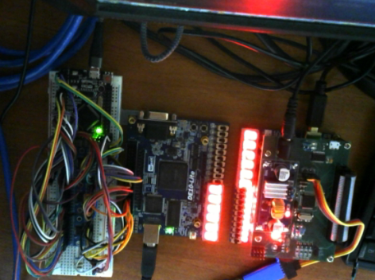
Рисунок 1 – Вид подключенной отладочной платы и платы коммуникации
Следующим этапом является подключение все необходимых плат к компьютеру. Отладочная плата ПЛИС подключается к компьютеру проводом USB A(m) – USB B-(m). Подключение платы коммуникации к компьютеру производится проводом USB A(m) – micro USB B-(m). Также необходимо подключить веб камеру.

Запуск программы для взаимодействия со стендом
Для работы с удаленным стендом на компьютере должна быть установлена программа SignalCraft.
SignalCraft является портативным и запускается напрямую из файла SignalCraftApp.exe. Перед запуском убедитесь, что в одной папке с исполняемым файлом (SignalCraftApp.exe) находится папка Configurations, содержащая JSON-файл DE10Lite.json со структурированным списком портов DE10-Lite. Этот файл необходим для работы с пинами платы.
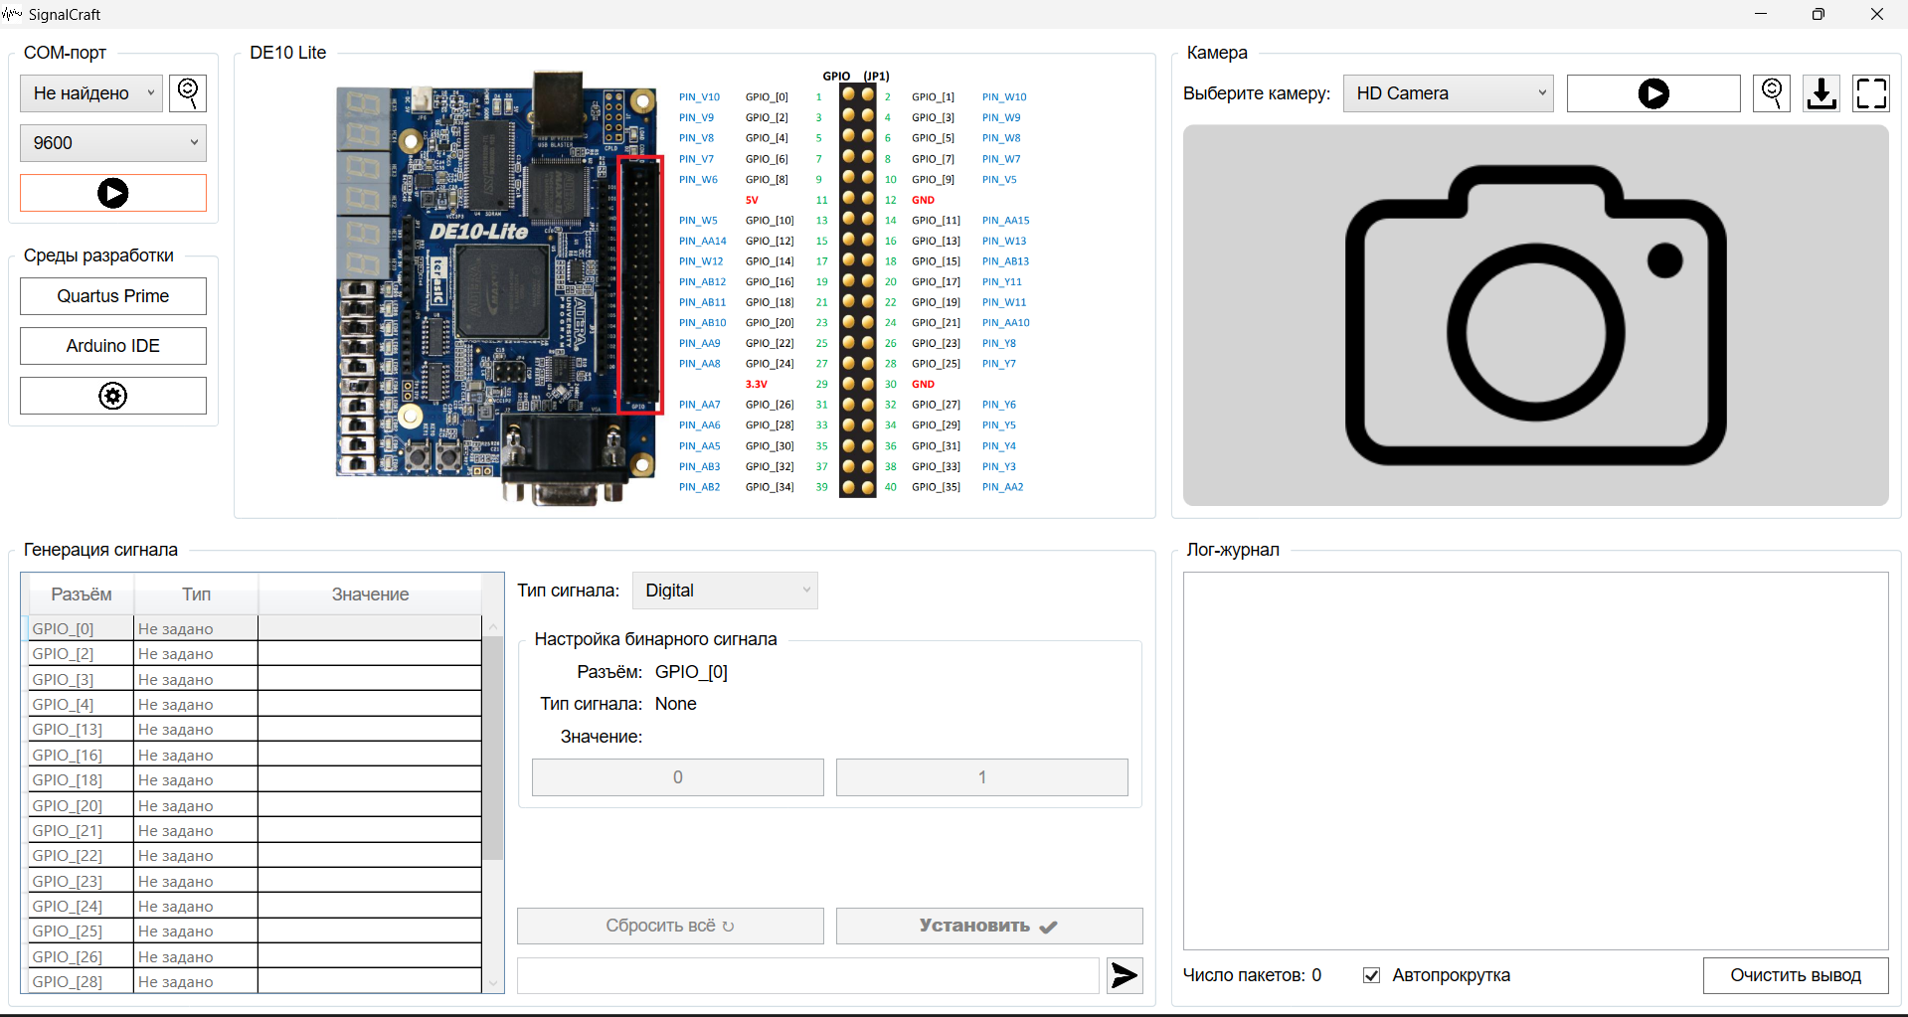
Рисунок 2 – Начальное окно приложения SignalCraftApp

Настройка путей для сред разработки
Если вы планируете использовать интеграцию с Arduino IDE или Quartus Prime:
- Скачайте и установите Arduino IDE с официального сайта (https://www.arduino.cc).
- Скачайте и установите Quartus Prime с сайта Intel FPGA (https://www.intel.com).
- Запомните или запишите пути установки этих программ (например, (например, C:\Program Files\Arduino\arduino.exe).
- В главном окне приложения нажмите кнопку "Настройки" (рис. 2).
- В открывшемся окне укажите пути к исполняемым файлам arduino.exe и quartus.exe.
- Сохраните настройки.
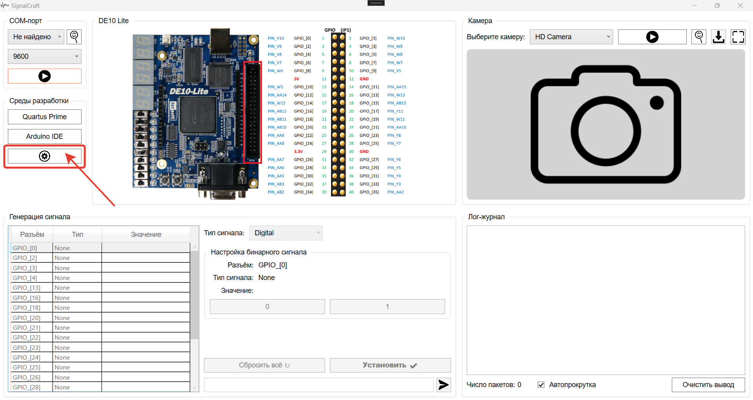
Рисунок 3 – Настройка путей для сред разработки

Настройка и запуск COM-порта
- Обновление списка портов:
- В главном окне нажмите кнопку Обновить порты, чтобы обновить список доступных COM-портов.
- В выпадающем меню отобразятся все обнаруженные порты (например, COM3, COM4).
- Выбор порта и скорости:
  - Выберите COM-порт, подключенный к плате DE10-Lite, из выпадающего меню.
  - Укажите скорость передачи данных в меню (например, 9600, 115200). Убедитесь, что она соответствует настройкам платы.
- Запуск соединения:
  - Нажмите кнопку Старт/Стоп, чтобы инициализировать COM-порт (рис. 4).
  - В случае успеха кнопка станет зеленой, а ее иконка изменится на символ "Стоп", раздел "Генерация сигнала" станет доступным, что указывает на активное соединение.
  - Если порт не удалось открыть, появится сообщение с подробностями об ошибке. Проверьте подключение и драйверы.
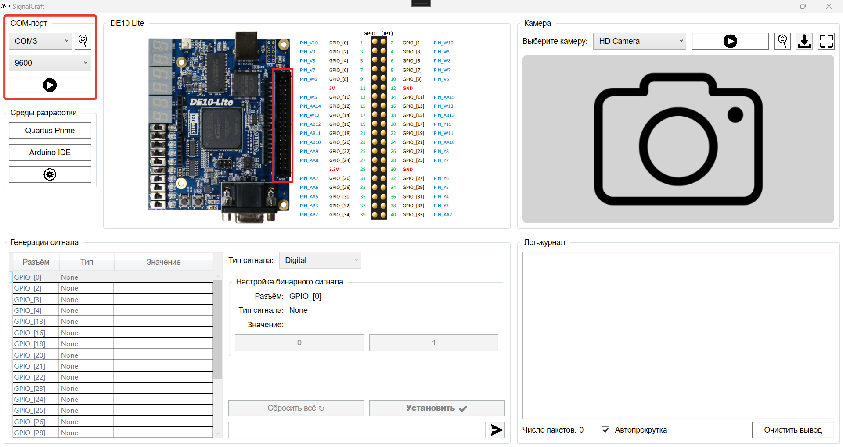
Рисунок 4 – Настройка и запуск COM-порта.

Отправка данных
- Ручная отправка:
  - Убедитесь, что COM-порт активен (кнопка зеленая).
  - Введите данные в текстовое поле, расположенное рядом с кнопкой "Отправить" (рис. 5).
  - Нажмите "Отправить" или клавишу Enter в текстовом поле, чтобы передать данные.
  - Отправленные данные отобразятся в окне логов с указанием времени и статуса.
- Отправка через сигналы:
Данные также отправляются автоматически при настройке пинов и сигналов (например, цифровых, аналоговых, UART). Подробности см. в разделе "Управление пинами и сигналами". Эти пакеты формируются в зависимости от выбранного типа сигнала и записываются в лог при отправке.
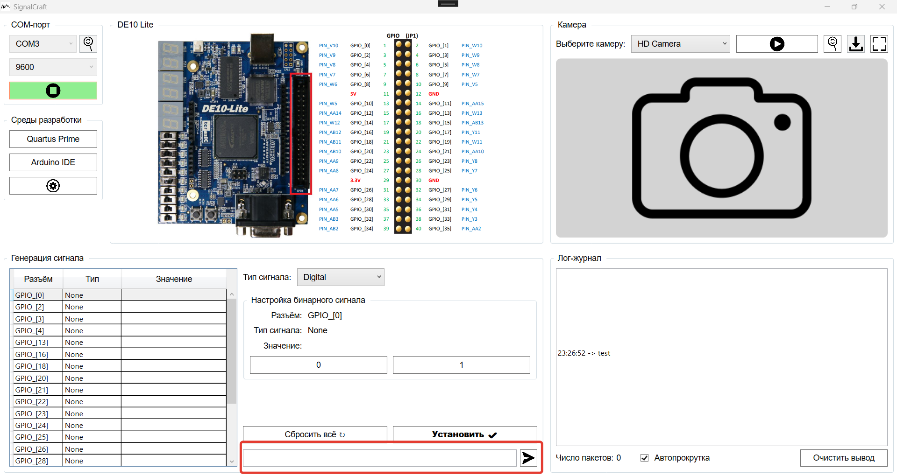
Рисунок 5 – Отправка данных

Получение данных
- Просмотр входящих данных:
- Полученные данные с коммутационной платы отображаются в окне логов в реальном времени.
- Каждая запись включает данные, время и статус (OK при успешной обработке или сообщение об ошибке) (рис. 6).
- Счетчик пакетов:
- Счетчик пакетов увеличивается с каждым полученным пакетом и показывает общее количество.
- Чтобы сбросить счетчик, нажмите кнопку "Очистить", которая также очищает окно логов.
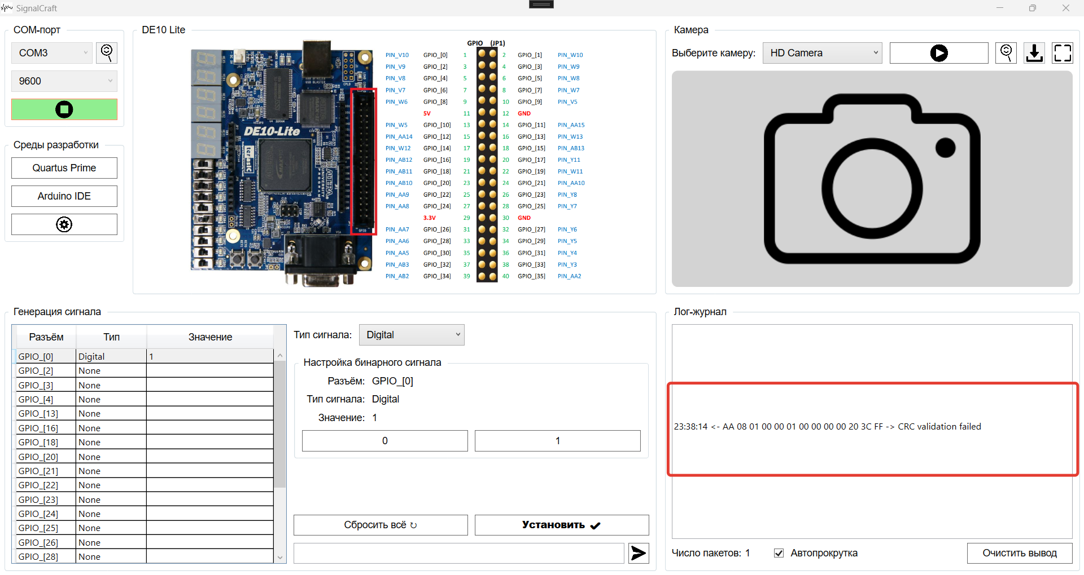
Рисунок 6 – Получение данных с некорректным CRC.

Работа с логами
Все операции, отображаются в окне логов с указанием времени и направления передачи. Пользователь может включить автопрокрутку или очищать логи кнопкой "Очистить", сбрасывая также счетчик пакетов. Логи автоматически сохраняются в файл, расположенный в папке приложения в директории "Документы" пользователя (рис. 7).
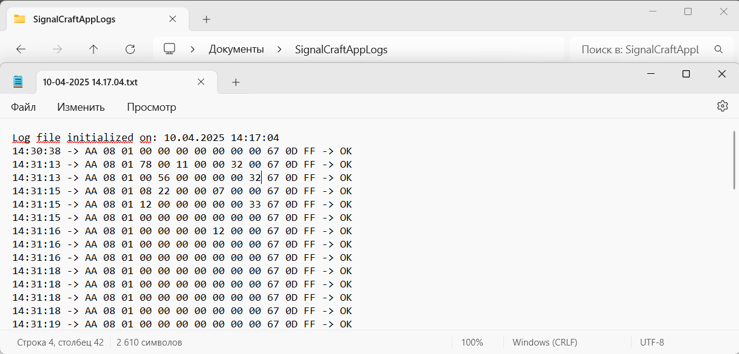
Рисунок 7 – Пример лог-файла

Работа с камерой
- В главном окне приложения нажмите кнопку "Поиск камер", чтобы обнаружить подключенные USB-камеры. Список доступных камер отобразится в выпадающем меню.
- Выберите нужную камеру из выпадающего меню. Если камера не отображается, проверьте её подключение и драйверы, затем повторите поиск.
- Нажмите кнопку "Старт/Стоп" для запуска видеопотока (рис. 8).
- При успешном запуске кнопка станет зелёной, а её иконка изменится на "Стоп". Видео начнёт отображаться в области предварительного просмотра.
- Чтобы перейти в полноэкранный режим, нажмите кнопку "Полноэкранный режим". Полноэкранное окно обновляется синхронно с главным окном и закрывается при нажатии кнопки Esc.
- Когда камера активна, вы можете сохранить изображение, нажав кнопку "Сохранить". Откроется диалоговое окно сохранения файла с предложением выбрать формат: PNG, JPEG или BMP. Укажите имя файла (по умолчанию image) и папку для сохранения, затем нажмите "Сохранить". После успешного сохранения появится сообщение об успехе. В случае ошибки (например, недостаток прав на запись) отобразится сообщение с описанием проблемы.

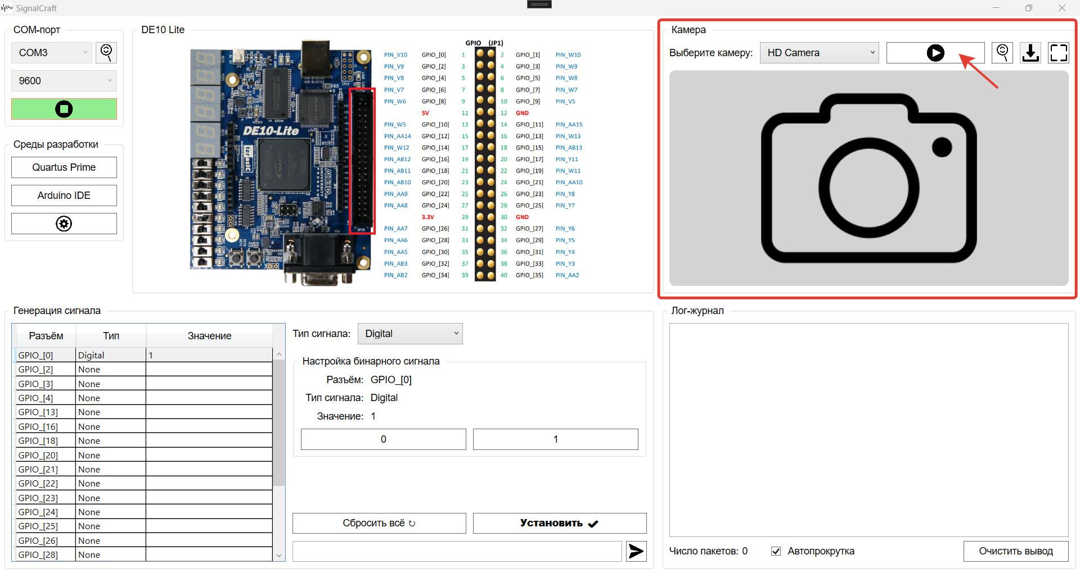
Рисунок 8 – Настройка и запуск камеры

Генерация сигналов
При запуске приложения автоматически загружается файл конфигурации DE10Lite.json из папки Configurations. Файл содержит информацию о доступных пинах платы и поддерживаемых ими типах сигналов (Digital, Analog, PWM, UART, SPI, I2C, PS2, VGA). Если файл отсутствует или поврежден, приложение выдаст ошибку. Убедитесь, что файл находится в правильной директории.
Список пинов отображается в таблице в главном окне (рис. 9).
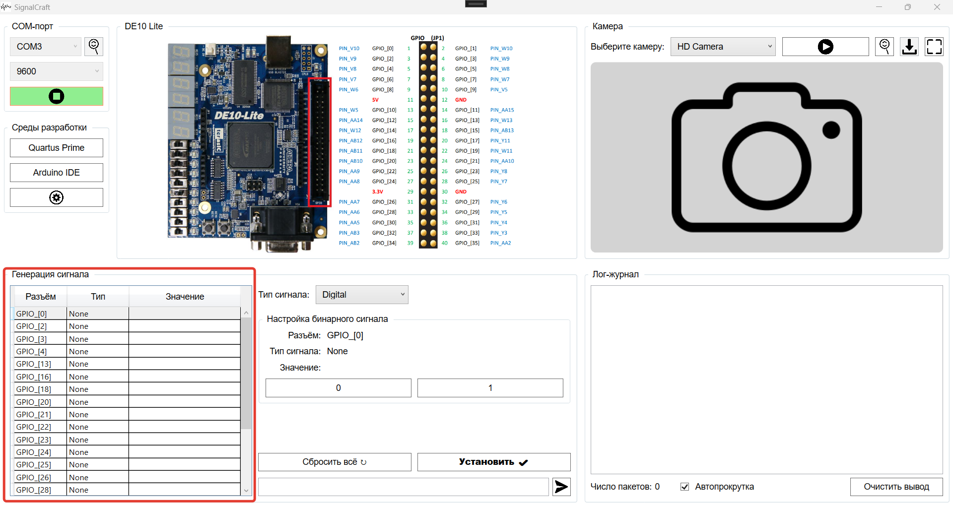
Рисунок 9 – Таблица с пинами платы DE10-Lite
В выпадающем меню (рис. 10) выберите тип сигнала: Digital, Analog, PWM, UART, SPI, I2C, PS2 или VGA. Таблица пинов автоматически фильтруется, показывая только пины, поддерживающие выбранный тип.
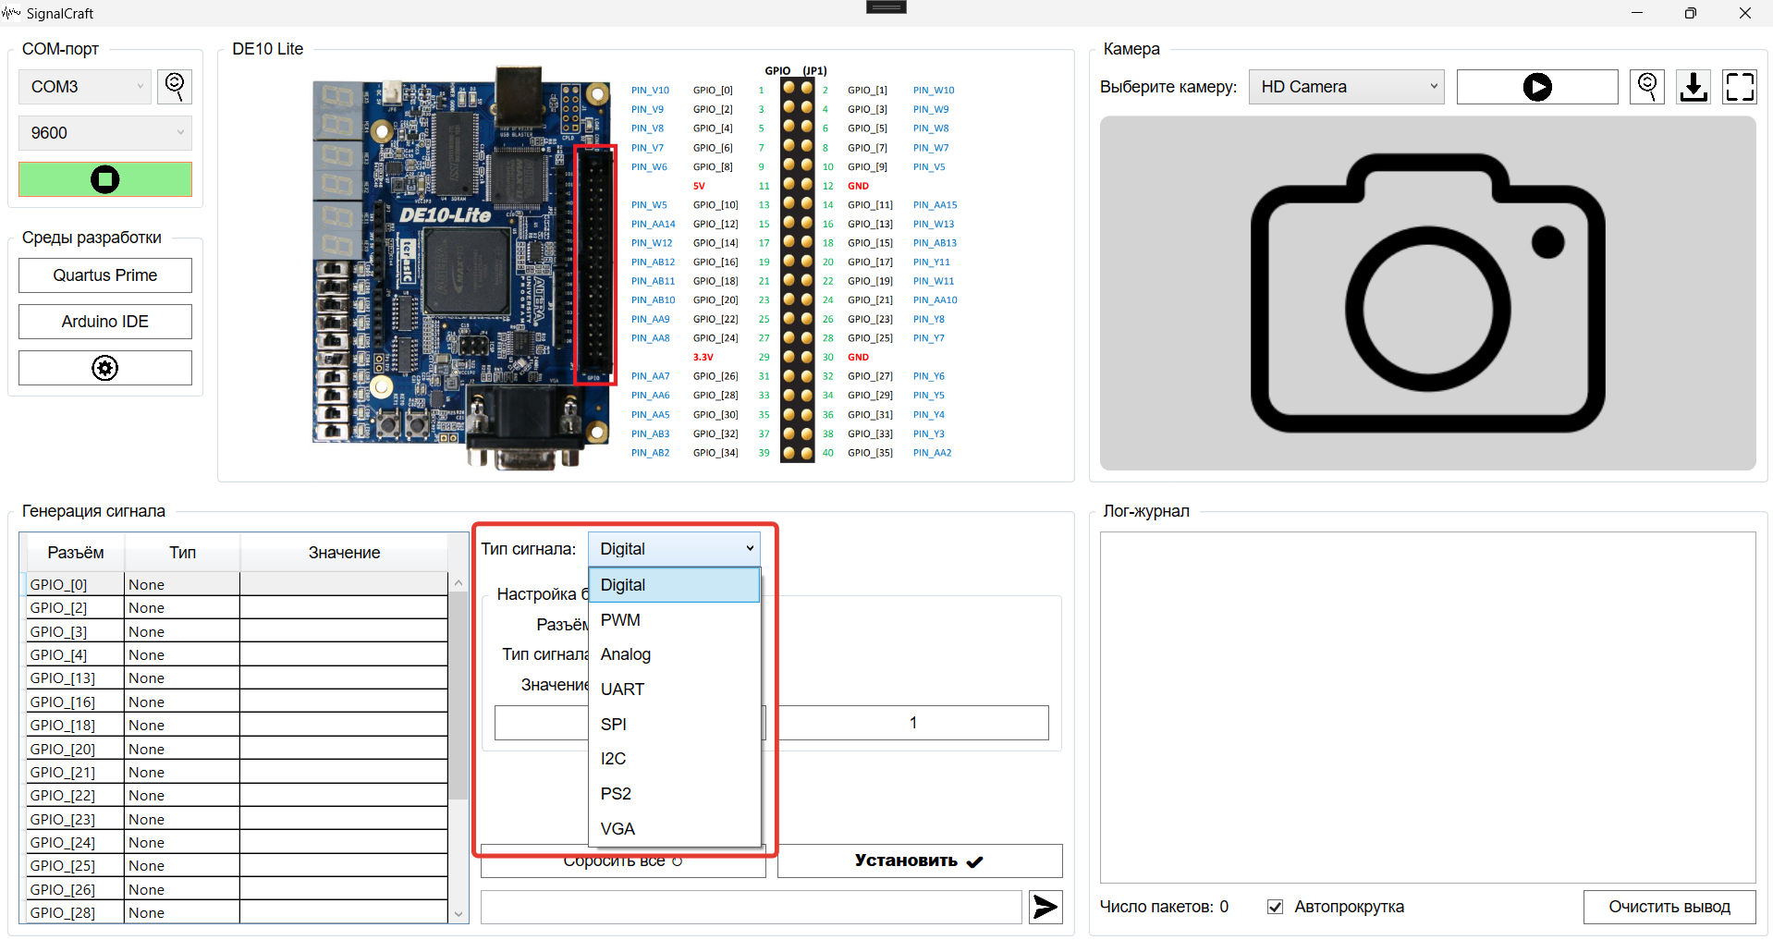
Рисунок 10 – Выбор типа сигнала
- Цифровые сигналы (Digital):
  - Выберите пин и тип Digital в меню.
  - Нажмите кнопку 0 или 1 для установки значения (рис. 11).
  - Значение сохраняется для пина и добавляется в очередь отправки.
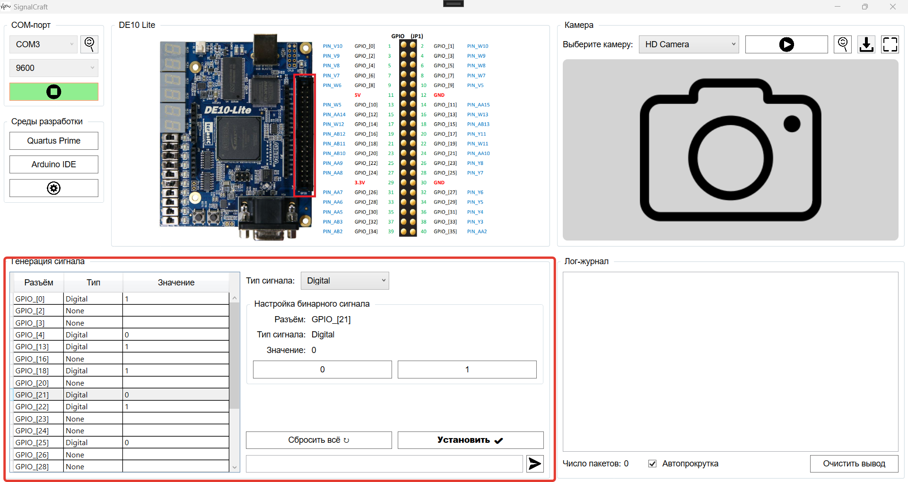
Рисунок 11 – Установка цифровых сигналов
- Аналоговые сигналы (Analog):
  - Выберите пин и тип Analog.
  - Используйте ползунок для установки значения (рис. 12).
  - Значение автоматически сохраняется и добавляется в очередь.
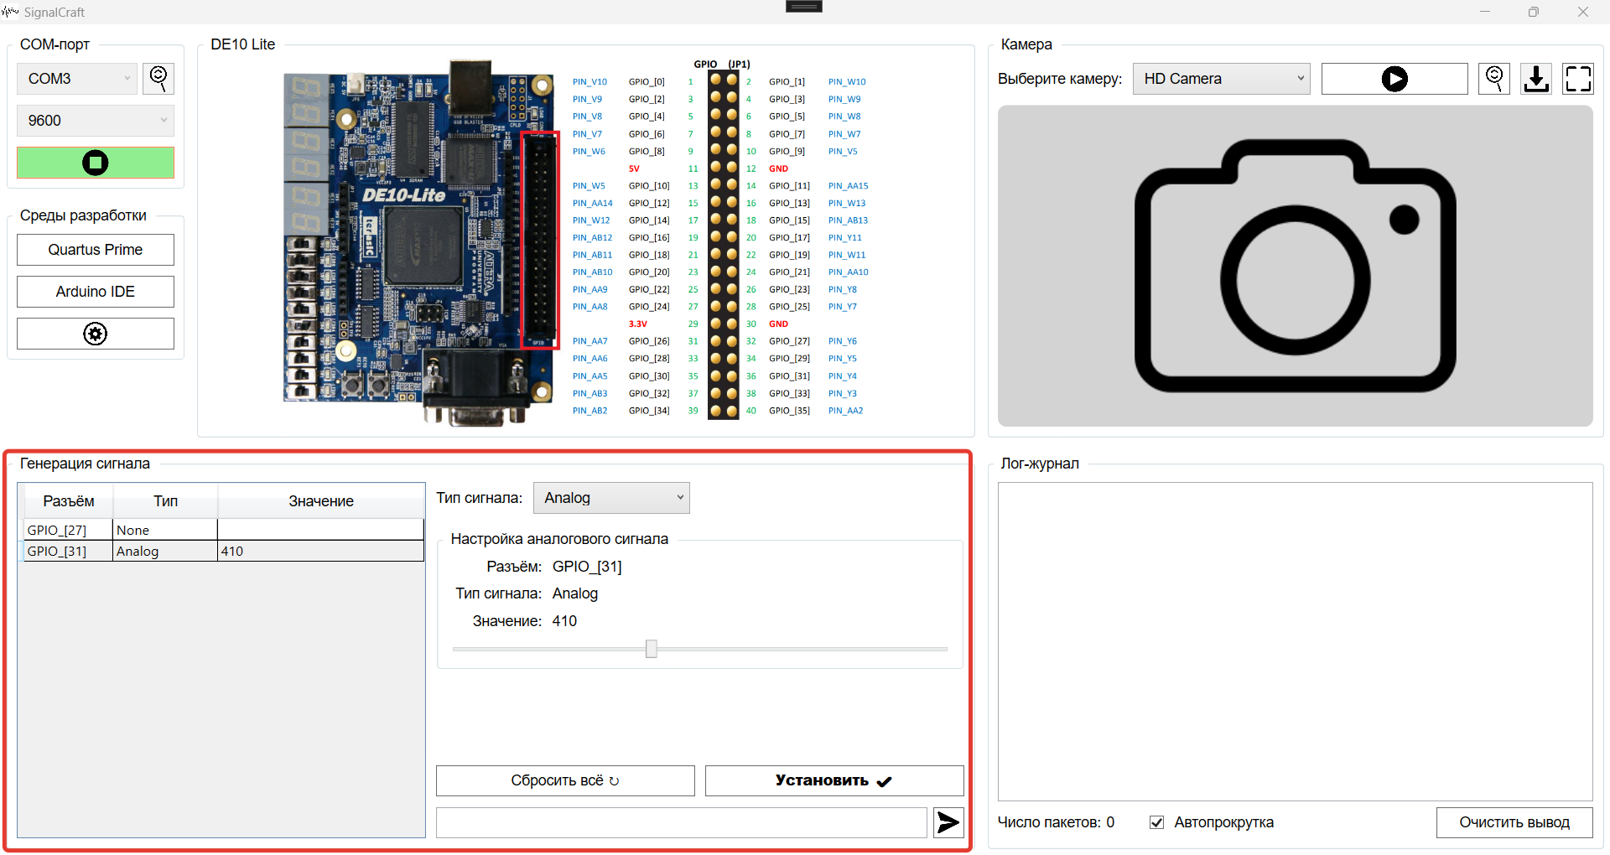
Рисунок 12 – Установка аналоговых сигналов
- ШИМ-сигналы (PWM):
  - Выберите пин и тип PWM.
  - Установите значение в процентах (0–100%) с помощью ползунка (рис. 13).
  - Значение сохраняется с символом % и добавляется в очередь.
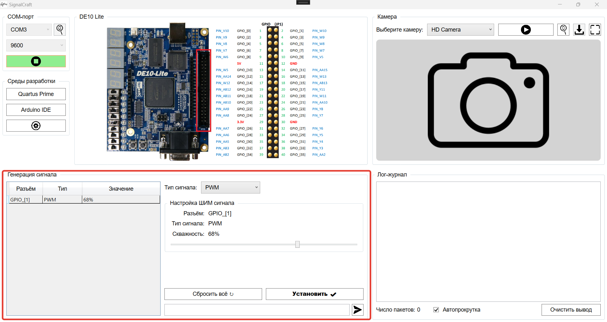
Рисунок 13 – Установка ШИМ сигнала
- UART, SPI, I2C, PS2:
  - Выберите пин и соответствующий тип сигнала.
  - Введите данные в шестнадцатеричном/двоичном формате в текстовое поле (рис. 14).
  - Данные проверяются на корректность (только символы 0–9, a–f). При вводе они сохраняются и добавляются в очередь.
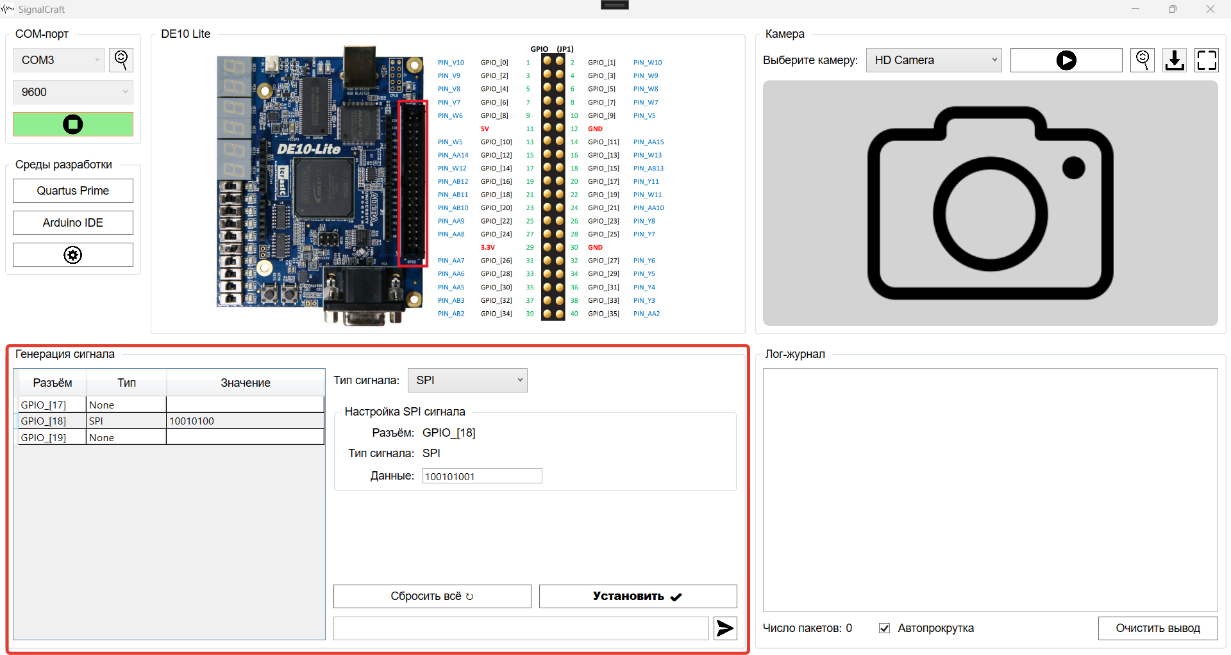
Рисунок 14 – Установка SPI сигнала
- VGA:
  - Выберите пин и тип VGA.
  - Нажмите кнопку Загрузить изображение и выберите файл изображения (BMP, JPG, PNG).
  - Изображение отобразится в области предварительного просмотра (рис. 15), а его путь сохранится.
  - Путь к файлу добавляется в очередь для отправки.
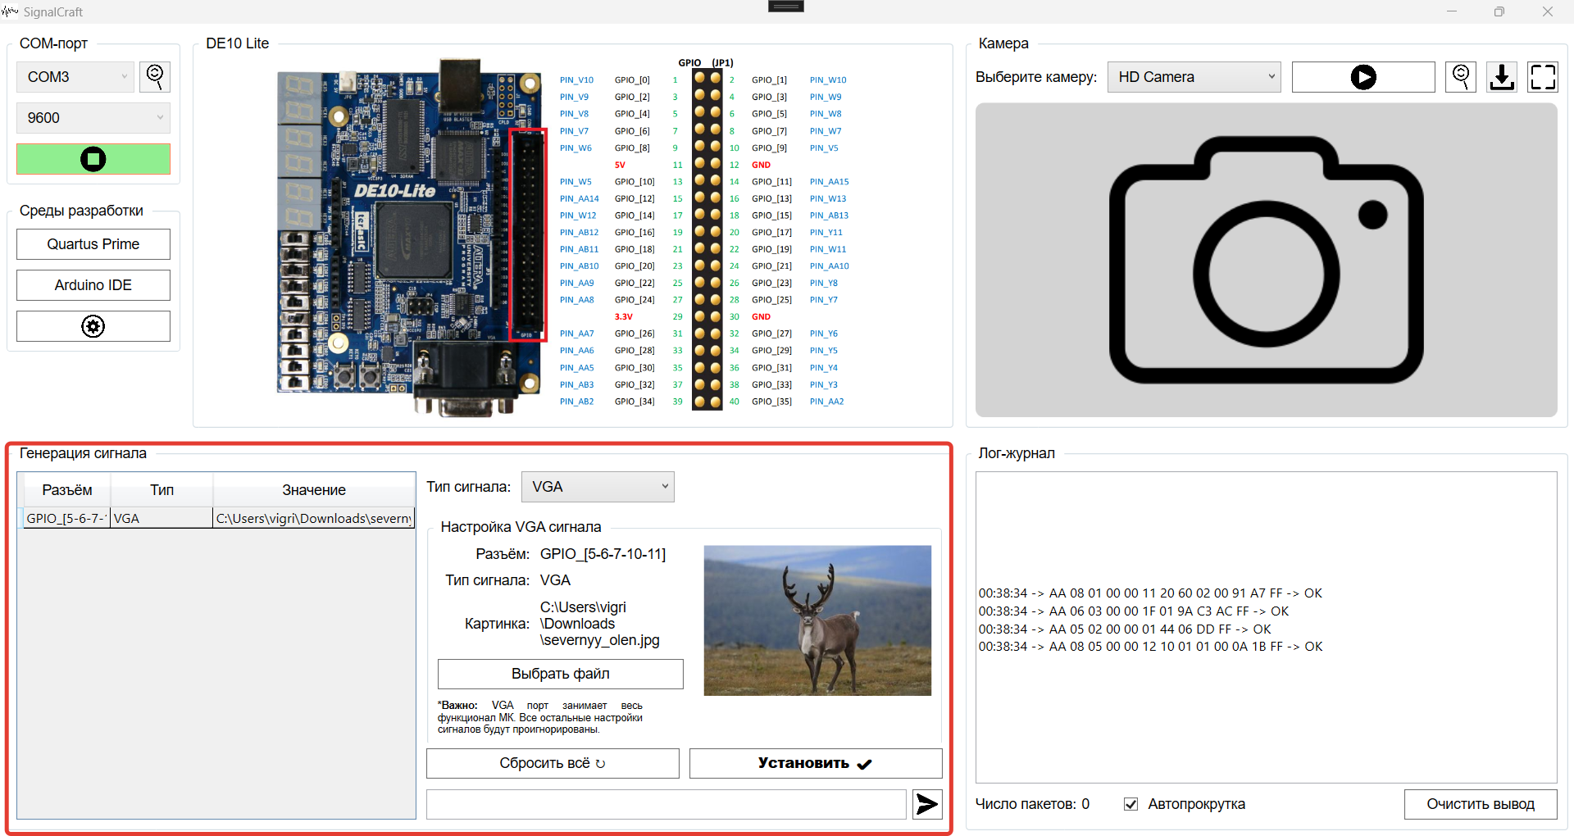
Рисунок 15 – Установка VGA сигнала
Нажмите кнопку "Установить" для отправки всех сигналов из очереди через COM-порт. Каждый сигнал преобразуется в пакет данных в зависимости от типа. После отправки очередь очищается, а результаты (успех или ошибка) записываются в лог (рис. 16).
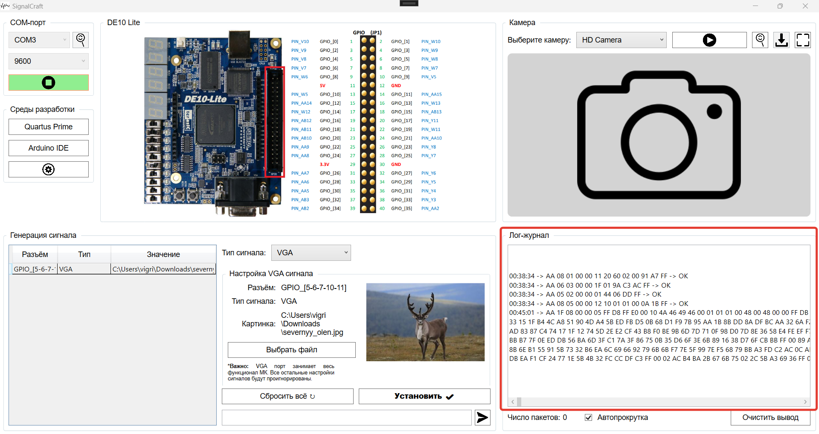
Рисунок 16 – Отправка пакетов на коммутационную плату
Нажмите кнопку "Сброс", чтобы очистить все поля ввода, очередь отправки и вернуть настройки пинов к начальным значениям. Таблица пинов и интерфейс вернутся к исходному состоянию (рис. 17).
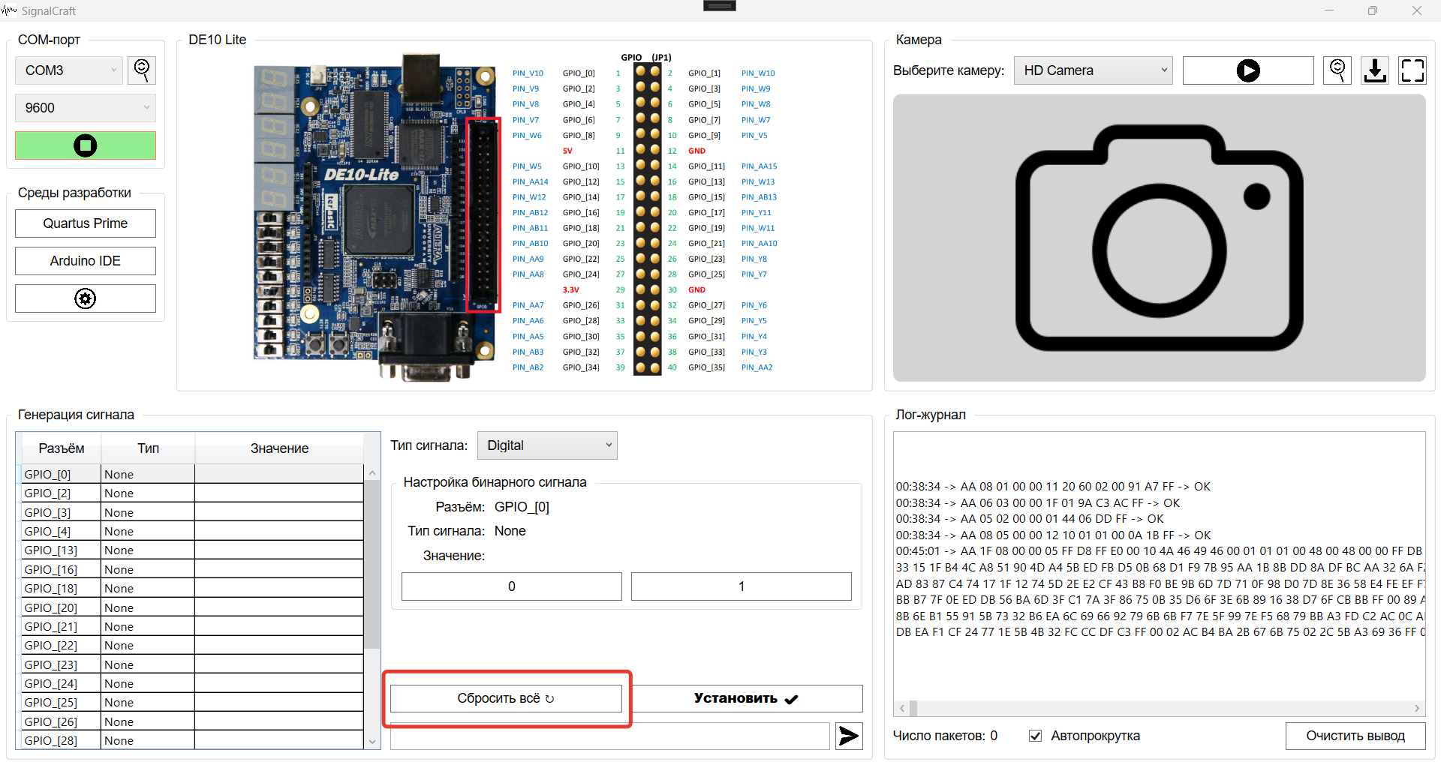
Рисунок 17 – Сброс установленных сигналов

Устранение неполадок
- Пины не отображаются:
  - Проверьте наличие файла DE10Lite.json в папке Configurations.
  - Убедитесь, что файл содержит корректный JSON с описанием пинов.
- Сигнал не отправляется:
  - Убедитесь, что COM-порт активен (зелёная кнопка Старт/Стоп).
  - Проверьте лог на наличие ошибок, таких как неверный формат данных.
- Неверные данные для UART/SPI/I2C/PS2:
  - Убедитесь, что введены только допустимые HEX-символы (0–9, a–f).
  - Проверьте длину данных (должна быть кратна 2).
- Ошибка загрузки изображения для VGA:
  - Убедитесь, что выбранный файл имеет поддерживаемый формат (BMP, JPG, PNG).
  - Проверьте доступность файла и права на чтение.
- Очередь не очищается:
  - После нажатия "Установить" очередь должна очищаться автоматически. Если этого не происходит, перезапустите приложение.

Советы по использованию
- Проверка пинов:
  - Перед настройкой сигнала убедитесь, что выбранный пин поддерживает нужный тип (указано в таблице).
- Тестирование:
  - Настройте и отправьте сигнал для одного пина, чтобы проверить его работу, прежде чем использовать несколько пинов.
- VGA-изображения:
  - Используйте изображения небольшого размера для ускорения отправки.
- Логирование:
  - Следите за логами для контроля отправленных данных и диагностики ошибок.
- Сброс:
  - Используйте Сброс для быстрого возврата к начальным настройкам при тестировании.

